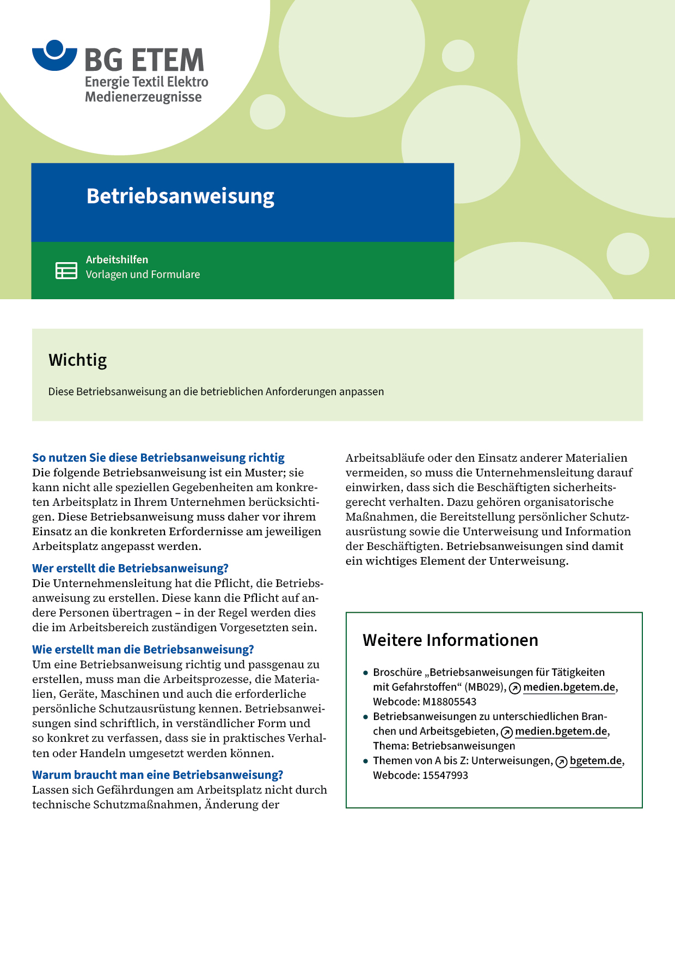

|  |  |  |  |  |
| --- | --- | --- | --- | --- |
| Firma:  Arbeitsbereich:  Verantwortlich:  Unterschrift | | Betriebsanweisung  GEM. § 14 GEFSTOFFV  Diese Muster-Betriebsanweisung muss vor Verwendung an die tatsächlichen  Betriebsverhältnisse angepasst werden.  Arbeitsplatz: Textilveredelung  Tätigkeit: Färben von Wolle | Stand:  B055 | |
| Gefahrstoffbezeichnung | | | | |
| Kaliumdichromat Kaliumdichromat,       Chromkali gilt auch für Metachrombeize | | | | |
| Gefahren für Mensch und Umwelt | | | | |
| **Gefahr** | * Lebensgefahr beim Einatmen, Gefahr ernster Augenschäden * Sensibilisierung durch Hautkontakt möglich * Kann Gesundheitsstörungen wie Durchlöcherung der Nasenscheidewand  verursachen * Gesundheitsschädlich bei Berührung mit der Haut; bei Hautverletzungen führt Stoffkontakt zu schlecht heilenden Geschwüren * Kann in Form atembarer Stäube Krebs erzeugen * Sehr giftig für Wasserorganismen * Feuergefahr bei Berührung mit brennbaren Stoffen | | |  |
| Schutzmaßnahmen und Verhaltensregeln | | | | |
|  | * Staubentwicklung möglichst geringhalten; Staub nicht einatmen * Bei fehlender Absaugung Atemschutz tragen, Partikelfilter P3 * Körperkontakt vermeiden, Schutzhandschuhe z.B. Butylkautschuk – Butyl: 0,5 mm, Schutzbrille mit Seitenschutz * Verschüttetes Pulver nicht kehren, sondern aufsaugen * Rauchen, Essen, Trinken und Aufbewahren von Nahrungsmitteln im  Arbeitsraum verboten | | |  |
| Verhalten im Gefahrfall | | | | |
|  | * Bei großen Lagermengen ist im Brandfall mit brandfördernder Wirkung zu rechnen * Gefahrbereich sofort verlassen * Geeignetes Löschmittel: Wasser   Notruf: | | | |
| Erste Hilfe | | | | |
|  | * Bei Hautkontakt gründlich mit viel Wasser und Seife waschen * Bei Augenkontakt mit viel Wasser gründlich spülen. Augenarzt aufsuchen! * Nach Verschlucken Mund ausspülen, Flüssigkeit wieder ausspucken (zur Begrenzung der  Ätzeffekte). In kleinen Schlucken viel Wasser trinken lassen. Arzt aufsuchen!   Ersthelfer       Telefon: | | | |
| Sachgerechte Entsorgung | | | | |
|  | * Kaliumdichromat stets mit Natriumsulfitlauge reduzieren * Eindringen in Kanalisation und Erdreich verhindern   **Datum:**       **Unterschrift:** | | | |